**SKPL - 02**

SPESIFIKASI KEBUTUHAN PERANGKAT LUNAK

SEKITAR MALANG RAYA

Untuk :

Projek Akhir Kelas XI Rekayasa Perangkat Lunak

Dipersiapkan oleh :

Rifqi Maulana

Jurusan Rekayasa Perangkat Lunak

SMK Negeri 4 Malang

Jalan Tanimbar 22, Kota Malang

|  |  |  |  |  |
| --- | --- | --- | --- | --- |
|  | **Jurusan Rekayasa Perangkat Lunak – SMK Negeri 4 Malang** | Nomor Dokumen | | Halaman |
| *SKPL - 02* | | *1/60* |
| Revisi |  | *24 - 11 - 2023* |

DAFTAR PERUBAHAN

|  |  |
| --- | --- |
| Revisi | Deskripsi |
| A | Judul : ok  Fitur : revisi done |
| B | SDLC : waterfall  Skenario : done |
| C | Usecase : done |
| D | Robustness : done |
| E | Sequence : Message search pada semua timeline |
| F | DFD : Done |
| G |  |

|  |  |  |  |  |  |  |  |
| --- | --- | --- | --- | --- | --- | --- | --- |
| INDEX  TGL | A | B | C | D | E | F | G |
| Ditulis oleh | Rifqi Maulana | Rifqi Maulana | Rifqi Maulana | Rifqi Maulana | Rifqi Maulana | Rifqi Maulana |  |
| Diperiksa oleh | Anggreani Tyas Sari | Anggreani Tyas Sari | Ferlina Agasta | Anggreani Tyas Sari | Anggreani Tyas Sari | Anggreani Tyas Sari |  |
| Disetujui oleh | Anggreani Tyas Sari | Anggreani Tyas Sari | Anggreani Tyas Sari | Anggreani Tyas Sari | Anggreani Tyas Sari | Anggreani Tyas Sari |  |

Daftar Halaman Perubahan

|  |  |  |  |
| --- | --- | --- | --- |
| Halaman | Revisi | Halaman | Revisi |
| Hal 19 | Message search pada semua timeline |  |  |

Daftar Isi

1. Pendahuluan 7

1.1 Tujuan Penulisan Dokumen 7

1.2 Lingkup Masalah 7

1.3 Definisi, Istilah dan Singkatan 8

1.4 Referensi 9

1.5 Deskripsi umum Dokumen (Ikhtisar) 9

2. Deskripsi Umum Perangkat Lunak 10

2.1 Skenario 10

2.2 Prespektif Produk 10

2.3 Fungsi Produk 10

2.4 Karakteristik Pemakaian 11

2.5 Batasan Sistem 11

2.6 Kategori Kebutuhan 12

3.Use case 14

3.1 Use case 14

3.2 Deskripsi Singkat 14

3.3 Aktor 14

3.3.1 Admin 14

3.3.2 User 18

3.3.3 Guest 21

3.4 Pra Kondisi 22

3.5 Pasca Kondisi 23

3.6 Alur Use Case 23

4. Data Flow Diagram 25

4.1 Level 0 25

4.2 Level 1 26

5. ERD Diagram 29

6. StrukturTabel 30

6.1 Tabel Admin 30

6.2 Tabel User 30

6.3 Tabel Berita 31

6.4 Tabel Kategori 31

6.5 Tabel Komentar 32

6.6 Tabel Like 32

7. Layout Website 33

7.1 Layout Website 33

7.2 Barcode Github 60

Daftar Gambar

1. Gambar Use Case 14

2. Gambar Robustness Admin 15

3. Gambar Sequence Admin Berita 16

4. Gambar Sequence Admin Rekom Wisata 16

5. Gambar Sequence Admin Rekom Kuliner 17

6. Gambar Robustness User 18

7. Gambar Sequence Login Berita User 19

8. Gambar Sequence Login Rekom Wisata User 19

9. Gambar Sequence Login Rekom Kuliner User 20

10. Gambar Robustness Guest 21

11. Gambar Sequence Register Guest 22

12. Gambar DFD Level 0 25

13. Gambar DFD Level 1 26

14. Gambar DFD Level 1 27

15. Gambar DFD Level 1 28

16. Gambar ERD 29

# 1. Pendahuluan

## Tujuan Penulisan Dokumen

Dokumen ini berisi Spesifikasi Kebutuhan Perangkat Lunak (SKPL) untuk Sistem Informasi Sekitar Malang Raya. Tujuan dari SKPL ini adalah :

1. Mengidentifikasi batasan – batasan sistem informasi Sekitar Malang Raya.
2. Menetukan kebutuhan fungsional.
3. Mengidentifikasi pengguna dari Sekitar Malang Raya.
4. Menjelaskan interaksi antara system dan pengguna.
5. Menetapkan suatu bahasa umum antara klien dan tim programmer dalam perancangan dan pembuatan Sekitar Malang Raya.

Inti tujuan dari penulisan SKPL ini adalah untuk memberikan penjelasan mengenai perangkat lunak yang akan diangun dari penggambaran umum hingga penelaan detail dan menyeluruh

## Lingkup Masalah

Perangkat lunak yang akan dikembangkan adalah perangkat lunak sistem upload, yaitu merupakan perangkat lunak yang digunakan untuk mempermudah proses pemberian sistem informasi berupa gambar / foto. Aplikasi sistem upload “Sekitar Malang Raya” ini dapat melakukan hal – hal berikut ini :

* Fasilitas login untuk admin agar terhindar dari penyalahgunaan akses.
* Admin mengatur segala hal yang terhubung dengan “Sekitar Malang Raya”.
* Admin mengatur konten isi “Sekitar Malang Raya”(CRUD).
* User di bagi atas 2, yaitu user terdaftar dan user guest.
* User guest hanya dapat seacrh dan membaca berita.

## Definisi, Istilah dan Singkatan

|  |  |
| --- | --- |
| Istilah, Akronim dan Singkatan | Keterangan |
| SKPL | Spesifikasi Kebutuhan Perangkat Lunak merupakan dokumen hasil analisis yang berisi spesifikasi kebutuhan user. |
| SRS | Software Requirement Spesification merupakan dokumen hasil analisis yang berisi spesifikasi kebutuhan user. |
| Admin | Merupakan seseorang yang bertanggung jawab untuk perawatan sistem dan serta bertanggung jawab terhadap operasional sistem. |
| User | Merupakan pengguna dari “Sekitar Malang Raya” yang telah terdaftar. |
| DBMS | Database Management System Software atau tool yang di gunakan untuk menyimpan data(database). |
| Basis Data | Merupakan sekumpulan data yang saling berhubungan guna mempresentasikan entitas – entitas memiliki dan mrngolah data tersebut |
| Web | Halaman informasi yang disediakan melalui jalur internet sehingga bisa di akses di seluruh dunia selama terkoneksi dengan internet. |

## 

## 1.4 Referensi

Dokumen – dokumen yang di gunakan sebagai refeensi dalam pembuatan SKPL ini adalah sebaai berikut :

* IEEE 830-1998, Recommend Pratice for Developing Software Requirements Spesification (SRS), 1998.
* IEEE 1223-1998, Guide for Developing System Requirement Spesification (SyRS), 1998

## 1.5 Deskripsi umum Dokumen (Ikhtisar)

Dokumen ini secara garis besar terdiri dari tiga bab dengan perincian sebagai berikut :

* Bab 1 Pendahuluan,

Merupakan pengantar dokumen SKPL yang berisi tujuan penulisan dokumen, lingkup masalah pengembangan perangkat lunak,juga memuat definisi, akronim dan istilah yang digunakan serta deskripsi umum dokumen yang merupakan ikhtisar dokumen SKPL.

* Bab 2 Deskripsi Umum Perangkat Lunak,

Mendefinisikan skenario, batasan, dan lingkungan operasi web Sekitar Malang Raya.

* Bab 3 Deskripsi Rinci Kebutuhan,

Mendeskripsikan kebutuhan khusus bagi Web Sekitar Malang Raya, yang meliputi kebutuhan antarmuka eksternal, kebutuhan fungsionalitas, kebutuhan performansi, batasan perancangan, atribut sistem perangkat lunak dan kebutuhan lain dari sistem Sekitar Malang Raya.

# 

# 

# 2. Deskripsi Umum Perangkat Lunak

# 2.1 Skenario

Seorang admin membuat website sistem informasi yang bernama Sekitar Malang Raya.

Dalam website ini seorang admin dapat mengelola website. Admin bisa menambahkan, membaca serta menghapus berita. Admin akan mengidentifikasi topik Sekitar Malang Raya yang relavan dan menarik bagi pembaca.

Sebagai user dalam website Sekitar Malang Raya, pengalaman dan interaksi yang baik sangat penting. User akan berinteraksi dengan website Sekitar Malang Raya, mencari dan membaca berita Sekitar Malang Raya. User mengharapkan tampilan yang menarik dan mudah dinavigasi untuk mencari berita dengan cepat. Selain itu, fitur seperti komentar juga bisa meningkatkan keterlibatan user.

Sebagai guest dalam website berita Sekitar Malang Raya, pengalaman dan aksebilitasi informasi sangat penting. Guest juga dapat melakukan pencarian yang diinginkan dalam website Sekitar Malang Raya. Guest juga dapat membaca (komentar) user. Guest juga dapat mereloadnya, merefresh dan melihat pertanyaan terbaru.

**2.2 Prespektif Produk**

Perangkat lunak sistem informasi “Sekitar Malang Raya” ini merupakan peangkat lunak

yang di gunakan untuk mempermudah pengguna dalam melihat berita dalam bentuk foto yang dapat diakses oleh semua orang. User dapat melihat gambar, like, dan juga comment. Di sini terbagi menjadi 2 user yaitu terdaftar dan user guest. Guest hanya bisa melakukan pencarian dan melihat gambar. Untuk guest yang ingin menjadi user, mereka hanya perlu register user. Admin bisa melakukan CRUD gambar dan mengelola wesb “Sekitar Malang Raya”.

# 2.3 Fungsi Produk

Perangkat lunak sistem informasi “Sekitar Malang Raya” ini mempunyai beberapa fungsi yang dapat di akses oleh pengguna (admin atau user) yaitu:

* Admin dapat mengatur segala yang terhubung dengan Sekitar Malang Raya seperti CRUD gambar dan mengelola web.
* User dapat melihat gambar,like,comment.
* Guest hanya bisa mencari dan melihat gambar.

**2.4 Karakteristik Pemakaian**

Untuk operator yang mengoperasikan sistem ini tidak diperlukan tingkat pendidikan yang tinggi namun cukup untuk tingkat pemakai awal. Karena dalam web Sekitar Malang Raya ini dapat diakses untuk siapa saja dan dimana saja. Beikut karakteristik pengguna web ini baik admin maupun user, yaitu :

1. Tugas Admin :

* Melakukan CRUD
* Menentukan jenis dan kategori
* Edit profil
* Manage user pengguna
* Bertanggung jawab atas semua aktivitas Sekitar Malang Raya yang telah dibuat baik dalam menentukan user dan semua fungsi yang ada pada Sekitar Malang Raya.

1. Tugas User :

* Melakukan search berita.
* Melihat berita.
* Melakukan like pada berita.
* Melakukan comment pada berita.

1. Tugas Guest :

* Melakukan search berita
* Melihat berita.

**2.5 Berikut batasan-batasan sistem yang harus diperhatikan yaitu :**

* Sekitar Malang Raya dirancang berbasis web dan dapat dijalankan menggunakan

web browser.

* Teknik perancangan sistem informasi menerapkan teknik kaidah rekayasa perangkat lunak.
* Gambar Digital ini dapat dillihat oleh semua user baik terdaftar maupun tidak.
* Menggunakan Systems Development Life Cycle model Incremental Development.

**2.6 Kategori Kebutuhan**

a. Fungsi Admin

* Pengelola Sekitar Malang Raya

Admin merupakan yang mengatur atau manage Sekitar Malang Raya baik berupa

Melakukan CRUD serta dapat menentukan jenis genee dan berita yang akan

ditampilkan pada Sekitar Malang Raya.

b. Fungsi User

* Login sebagai user

Sebelum dapat melakukan like, dan comment user terdaftar harus

melakukan login terlebih dahulu untuk mendapatkan hak akses.

* Melihat berita

User dapat pula melihat komentar yang telah diupload oleh user lain.

c. Fungsi Guest

* Register user

Untuk guest yang belum terdaftar, guest bisa mendaftar terlebih dahulu untuk

dapat menjadi user.

* Melihat berita

Guest dapat pula melihat komentar yang telah diupload user lain.

Kebutuhan Non Functional adalah kebutuhan yang sebaiknya juga diimplementasikan bila waktu mencukupi. Atau kebutuhan yang disarankan untuk diimplementasikan pada

pengembangan di masa mendatang. Berikut kebutuhan non functional

1. Ketersediaan

* Sistem harus sedia dalam kurun waktu 1 x 24 jam :

Sistem harus memiliki penyimpanan yang cukup untuk menampung data 2 Kapasitas

2. Kapasitas

* Sistem harus dapat meng-input informasi berita yang masuk.

3.Performa

* Sistem harus dapat memberikan layanan secara cepat bagi penggunanya

4.Kehandalan

* Sistem masih dapat berjalan (minimal melakukan penyelesaian perintah

terakhir) walaupun pasokan listrik PLN terputus.

5. Keamanan

* Sistem harus mempunyai kategori user login (user dan administrator)

**3.Use case**

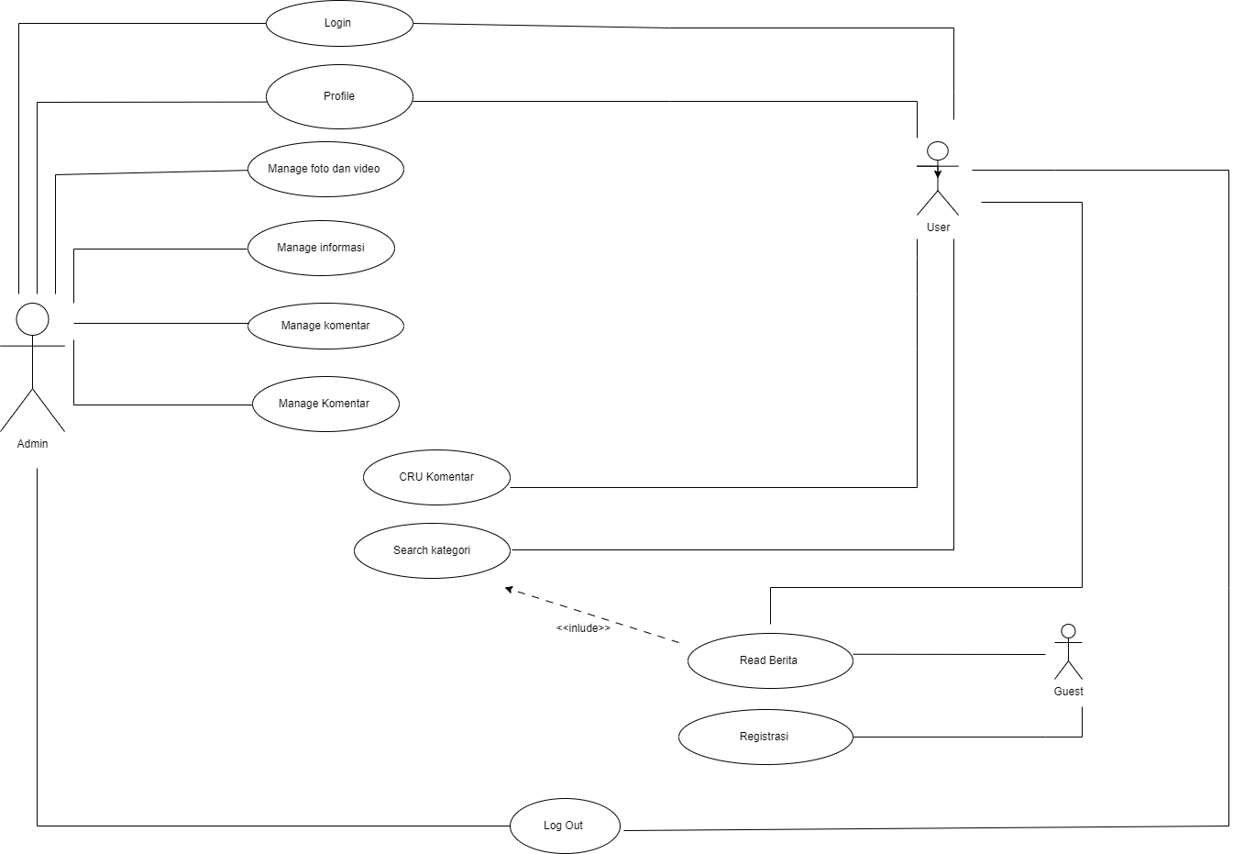**3.1 Use Case**

Gambar 1 : Use Case

**3.2 Deskripsi Singkat**

Dalam tugas besar saya, terdapat 3 pelaku yang terlibat di antaranya admin, user, dan guest. Dalam proses informasi yang tergambar di atas proses yang terjadi diantara 3 pelaku menjadi 1 yang saling berhubungan. Admin yang mengatur segala yang terhubung dengan Sekitar Malang Raya. User merupakan penggguna yang telah terdaftar. User dapat melihat gambar – gambar, like, dan comment. Guest merupakan user yang belum terdaftar dan harus mendaftar untuk menjadi user. Guest hanya melihat gambar- gambar di Sekitar Malang Raya.

* 1. **Aktor**
     1. **Admin**

Admin memiliki otoritas untuk menambahkan, meng-edit,meng-update dan menghapus gambar yang ada pada web “Sekitar Malang Raya” serta melakukan pemantauan terhadap isi “Sekitar Malang Raya” sudah sesuai atau belum.

* 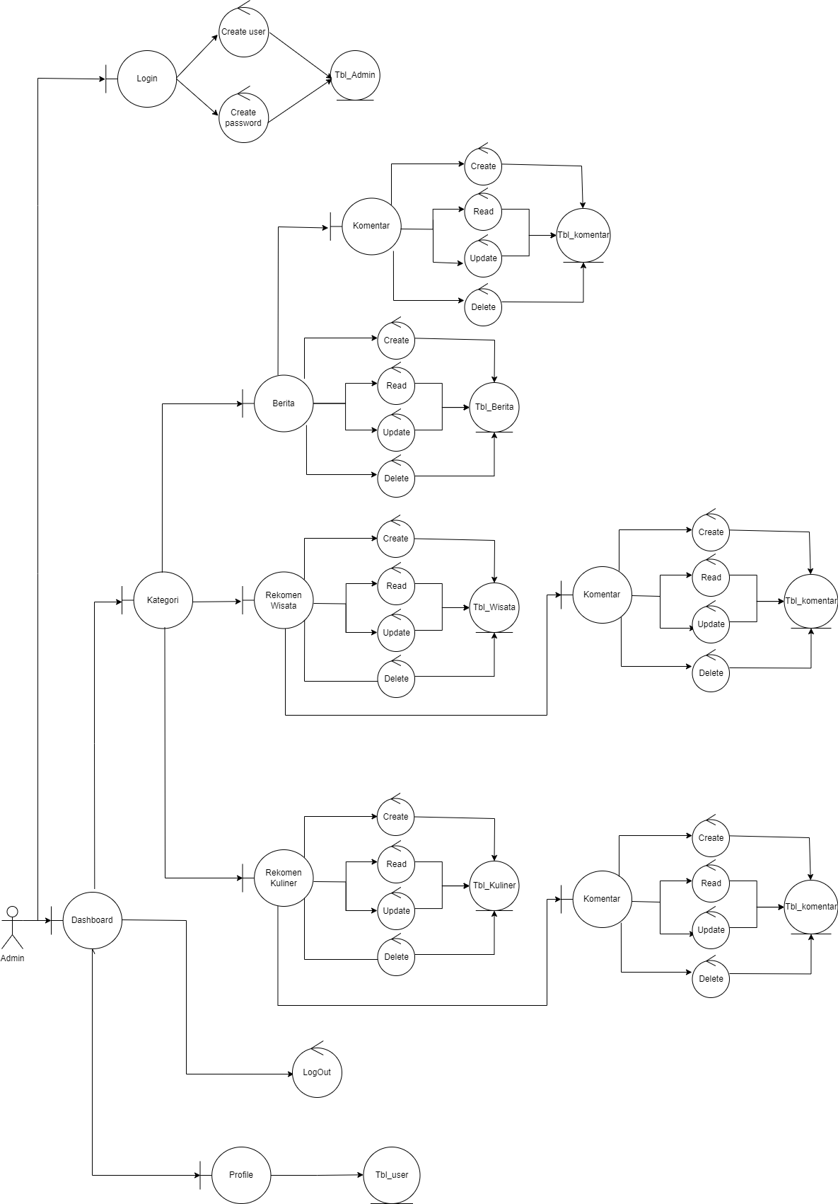Robustness

Gambar 2 : Robustness Admin

* 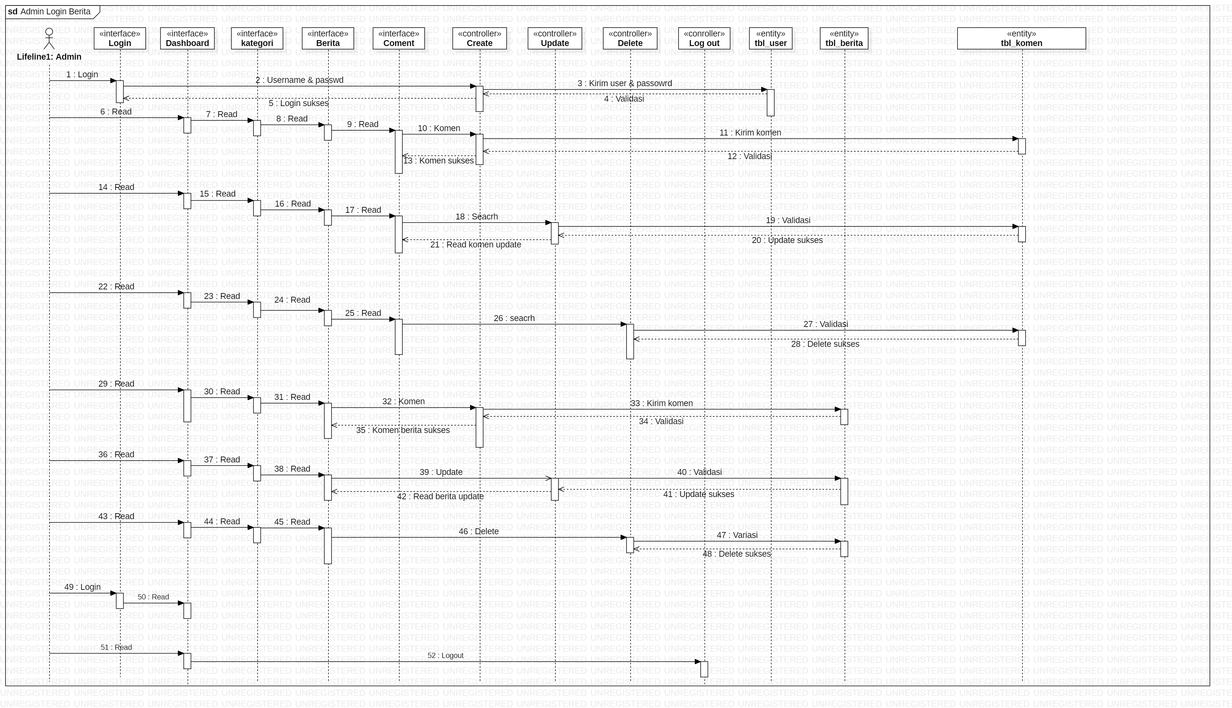**Sequence**

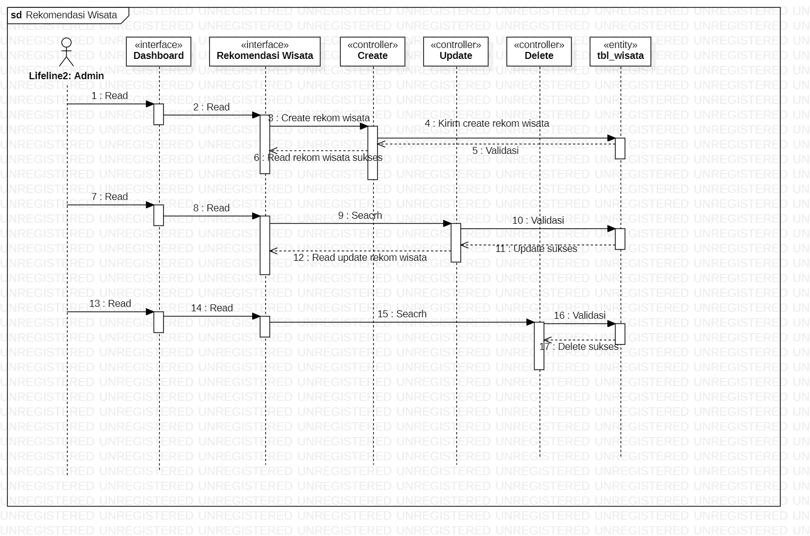 Gambar 3 : Sequence Login Admin Berita

Gambar 4 : Sequence Login Admin Rekom Wisata

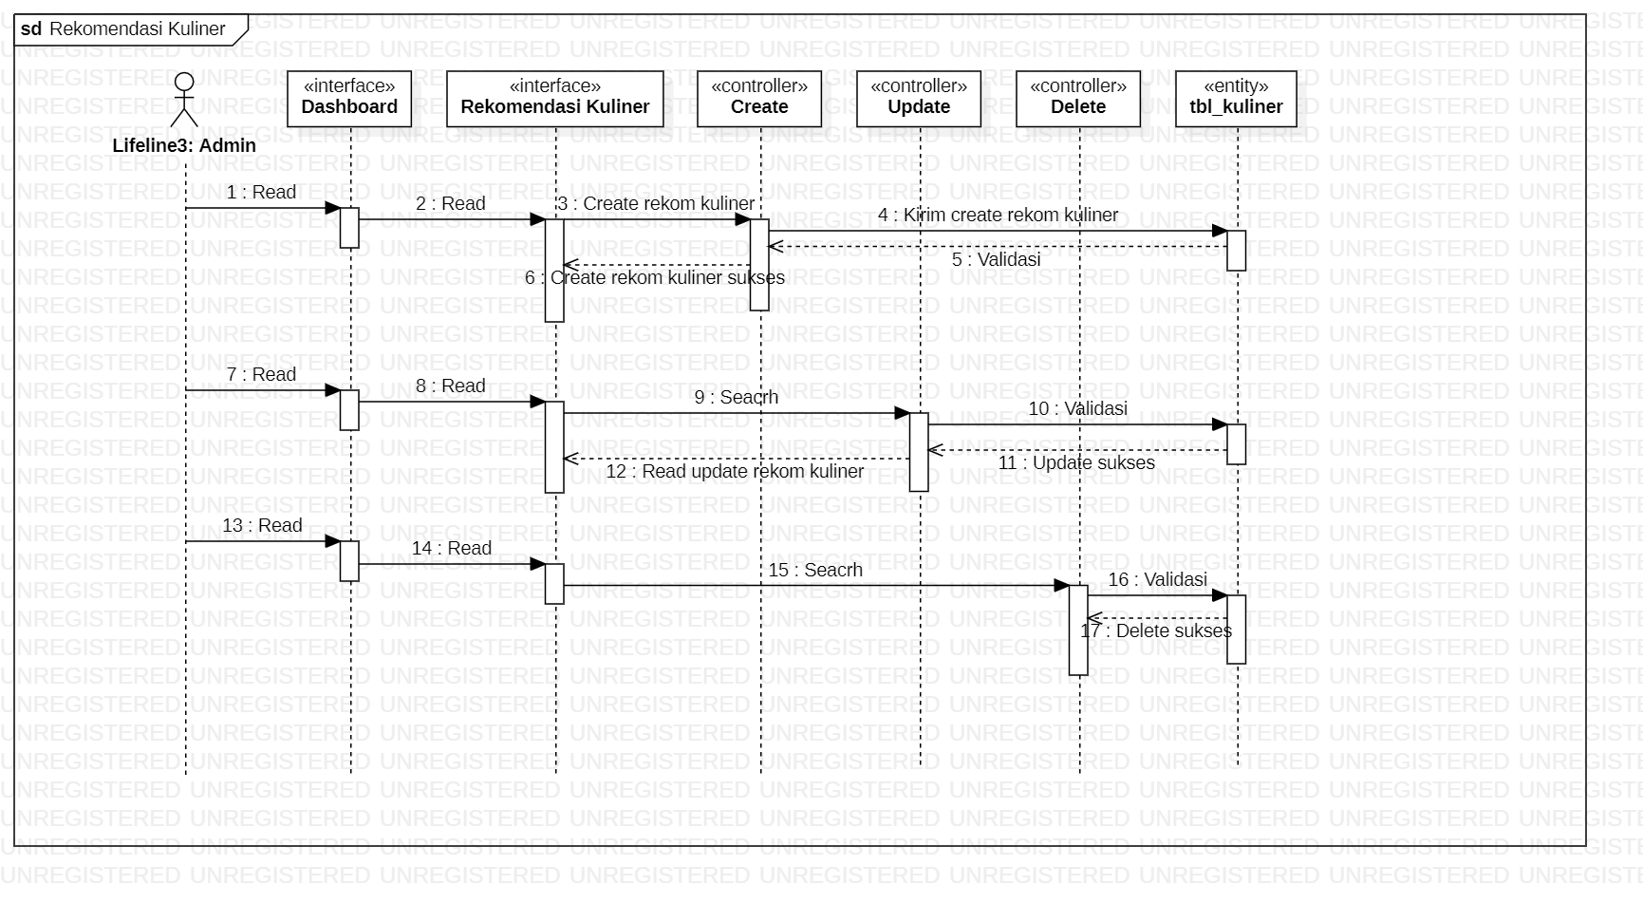 Gambar 5 : Sequence Login Admin RekomKuliner

* + 1. **User**

Dalam sistem upload “Sekitar Malang Raya” user bisa like, dan comment. User dapat melakukan CRUD dengan batasan tertentu.

* 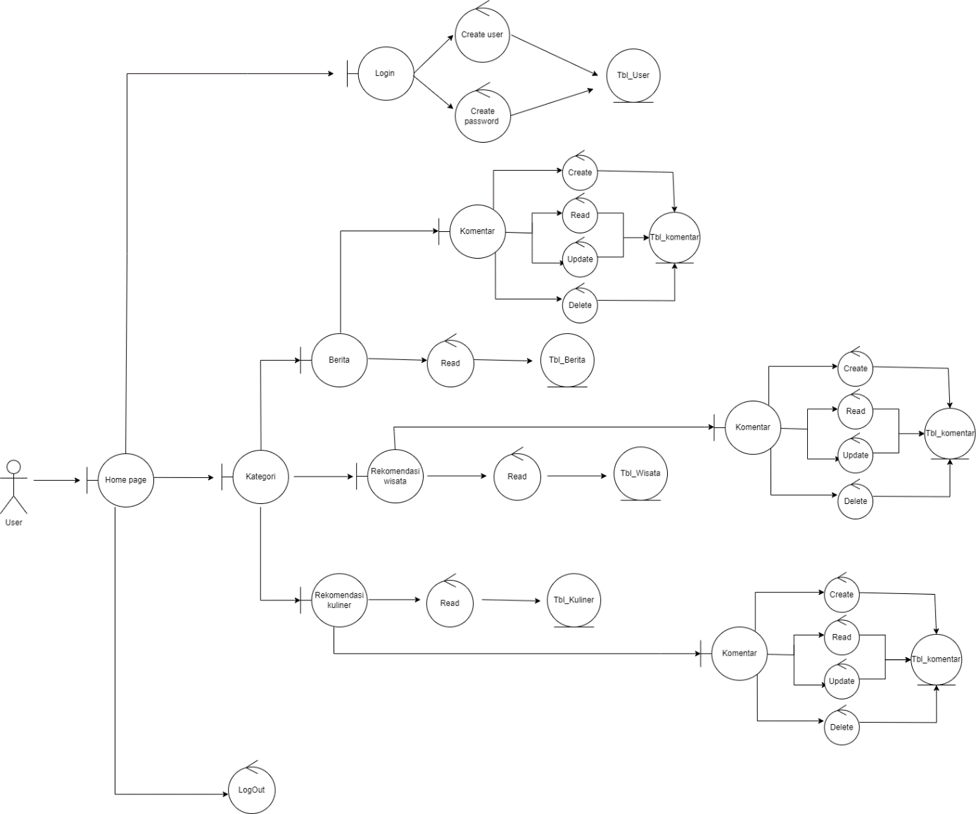**Robustness**

Gambar 6 : Robustness User

* 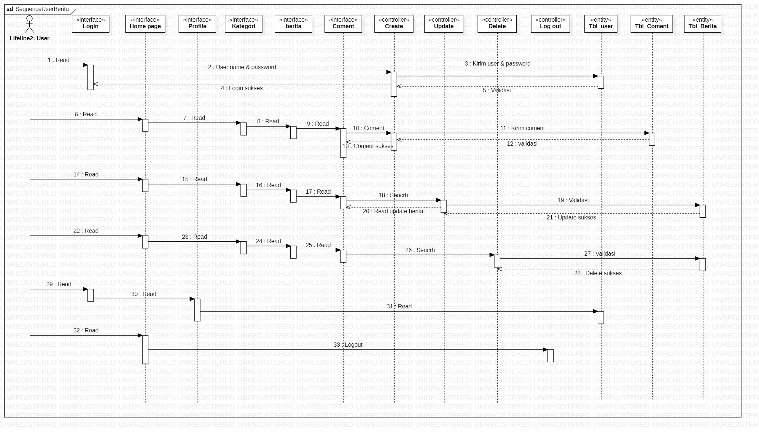**Sequence**

Gambar 7 : Sequence Login Berita User

Gambar 8 : Sequence Login Rekom Wisata User

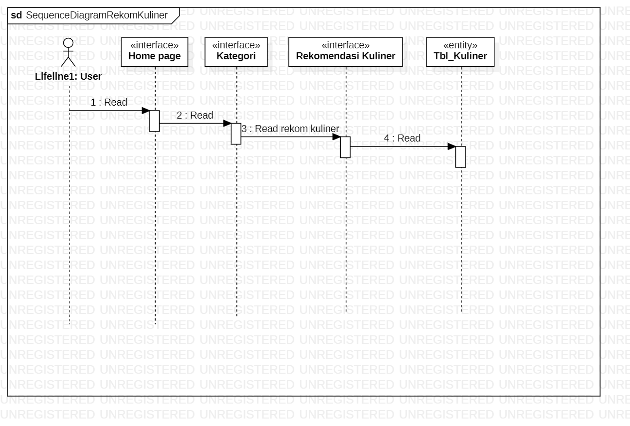Gambar 9 : Sequence Login Rekom Kuliner User

**3.3.3 Guest**

Guest hanya dapat melakukan seacrh dan melihat gambar yang sudah tersedia. Pada guest terebut nantinya bisa berganti menjadi user apabila guest tersebut telah mendaftar sebagai user yang nantinya dapat like, dan comment.

* 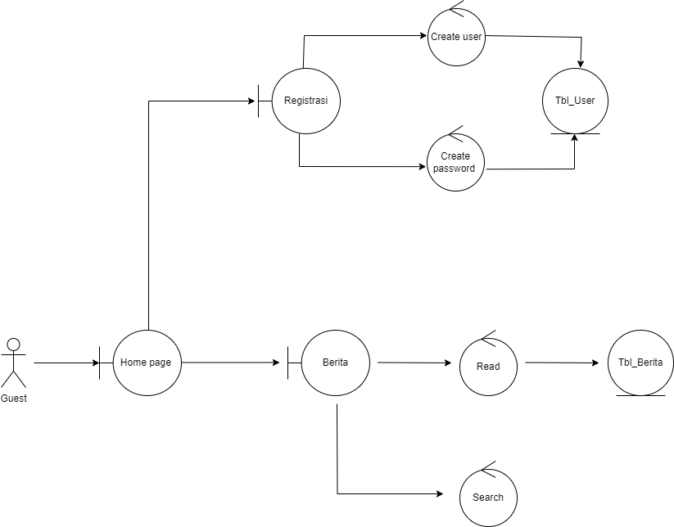Robustness

Gambar 10 :Gambar Robustness Guest

* 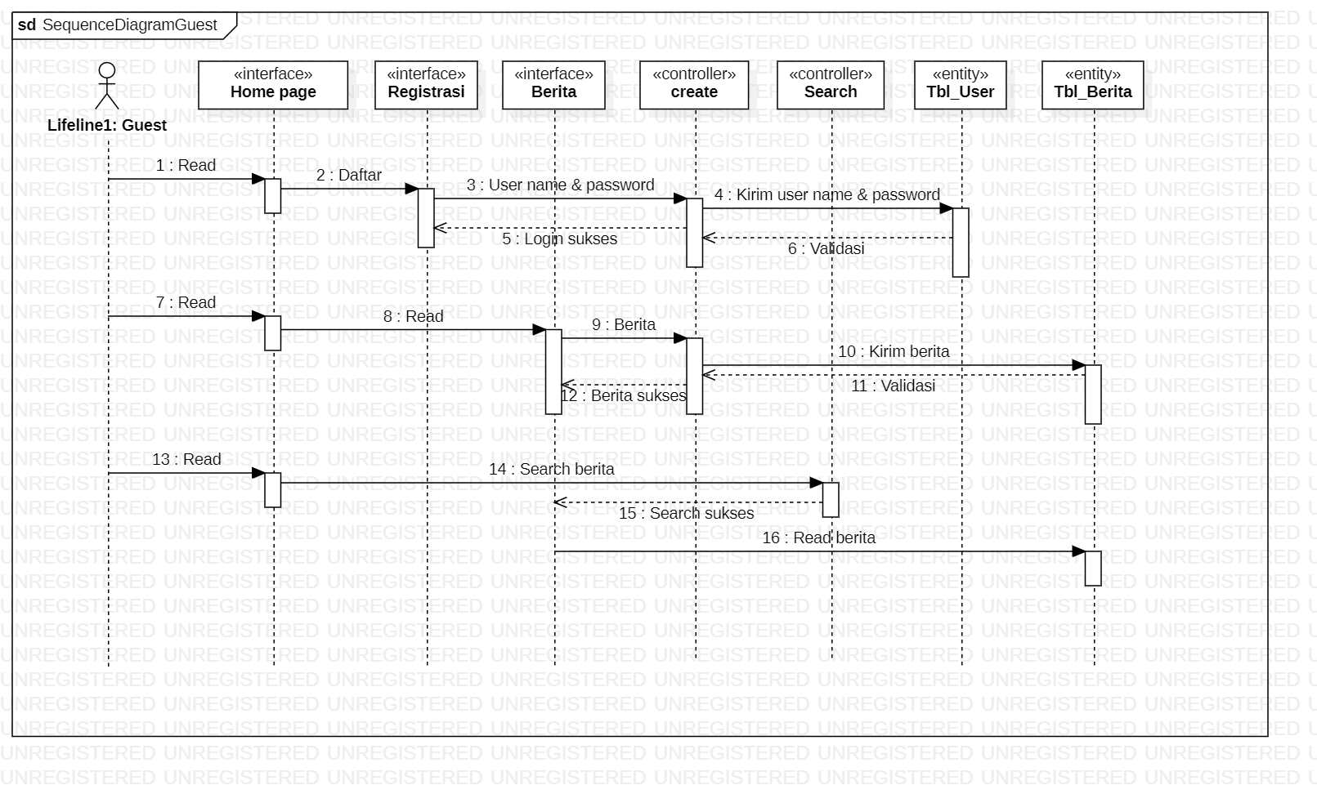**Sequence**

Gambar 11 : Sequence Register Guest

**3.4 Pra Kondisi**

* Use Case : Login
* Admin : Admin ingin menggunakan program dan belum melakukan login.
* User : User ingin menggunakan program dan belum melakukan login.
* Use Case : Manage Data
* Admin : Admin belum melakukan loin dan login CRUD data.
* Use Case : Upload Data
* Admin : Admin telah login dan ingin mengupload gambar.
* Use Case : Like Post
* User : User telah login dan ingin melakukan like.
* Use Case : Komentar Post
* User : User telah login dan ingin melakukan komentar.
* Use Case : Logut
* Admin : Admin telah melakukan aktivitas pada “Sekitar Malang Raya” dan ingin logout
* User : User telah melakukan aktivitas pada “Sekitar Malang Raya” dan ingin logout..
* Use Case **:** Register
* Guest : Guest ingin melakukan pendaftaran pada “Sekitar Malang Raya”.

**3.5 Pasca Kondisi**

* Use Case : Login
* Admin : Admin ingin menggunakan program dan telah melakukan login.
* User : User ingin menggunakan program dan telah melakukan login.
* Use Case : Manage Data
* Admin : Admin telah login dan CRUD data.
* Use Case : Upload Data
* Admin : Admin telah login dan telah mengupload gambar.
* Use Case : Komentar Post
* User : User telah login dan telah melakukan komentar.
* Use Case : Logout
* Admin : Admin telah melakukan aktivitas pada “Sekitar Malang Raya” dan telah logout.
* User : User telah melakukan aktivitas pada “Sekitar Malang Raya” dan telah logout.
* Use Case : Register
* Use Case : Guest telah melakukan pendaftaran pada “Sekitar Malang Raya”.

**3.6 Alur Use Case**

Admin login dan melakukan aktivitas dalam “Sekitar Malang Raya”. Dalam “Sekitar Malang Raya” ini admin mengelola seluruh aktivitas “Sekitar Malang Raya” seperti CRUD. Setelah memanage “Sekitar Malang Raya”, admin dapat menekan logout.

User dapat melakukan login di dalam from login “Sekitar Malang Raya”. Setelah login, User dapat melakukan pencarian dan melihat gambar, like,dan comment. Untuk mengakhiri aktivitas, user bisa melakukan logout.

Guest hanya dapat melakukan pencarian dan melihat. Guest dapat melakukan pendaftaran form pendaftaran jika ingin menjadi user.

**4. Data Flow Diagram**

**4.1** **Level 0**

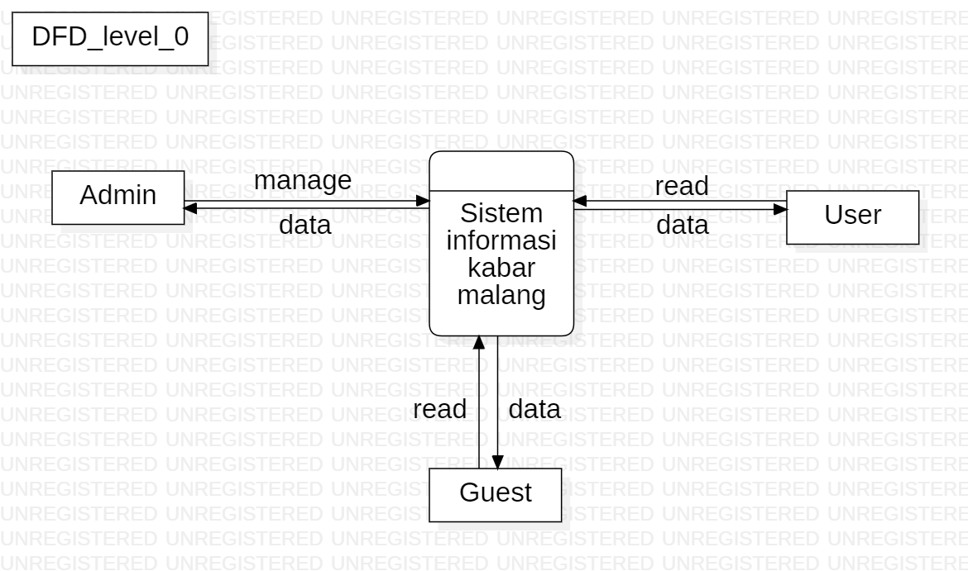

Gambar 12 : DFD Level 0

Dari penjelasan DFD level 0 diatas menjelaskan bahwa sistem terdapat 3 bagian utama yang berhubungan dengan sistem yaitu Admin, User, dan Guest. Masing – masing aktor mempunyai peranan masing – masing untuk jalannya sistem “Sekitar Malang Raya”. Penjelasan singkat aktor adalah sebagai berikut :

1. Admin

Admin merupakan pengguna utama dari pengendali sistem yang sedang berjalan. Dimana instruksi semua instruksi semua terdapat pada admin. Dengan artian admin adalah bagian pengguna utama yang mempunyai peran penting dalam berjalannya sistem. Baik interaksi sistem secara analisa manual maupun yang berhubungan secara langsung dengan sistem.

1. User

Pada DFD di atas User dapat Login ke dalam “Sekitar Malang Raya”, read / search data, like, comment. Dan juga dapat logout bila sudah selesai.

1. Guest

Guest merupakan User yang belum mendaftar pada “Sekitar Malang Raya” yang hanya bisa melihat berita saja, jika ingin menjadi User maka harus mendaftar dahulu dan bisa login degan Username dan Passwordnya.

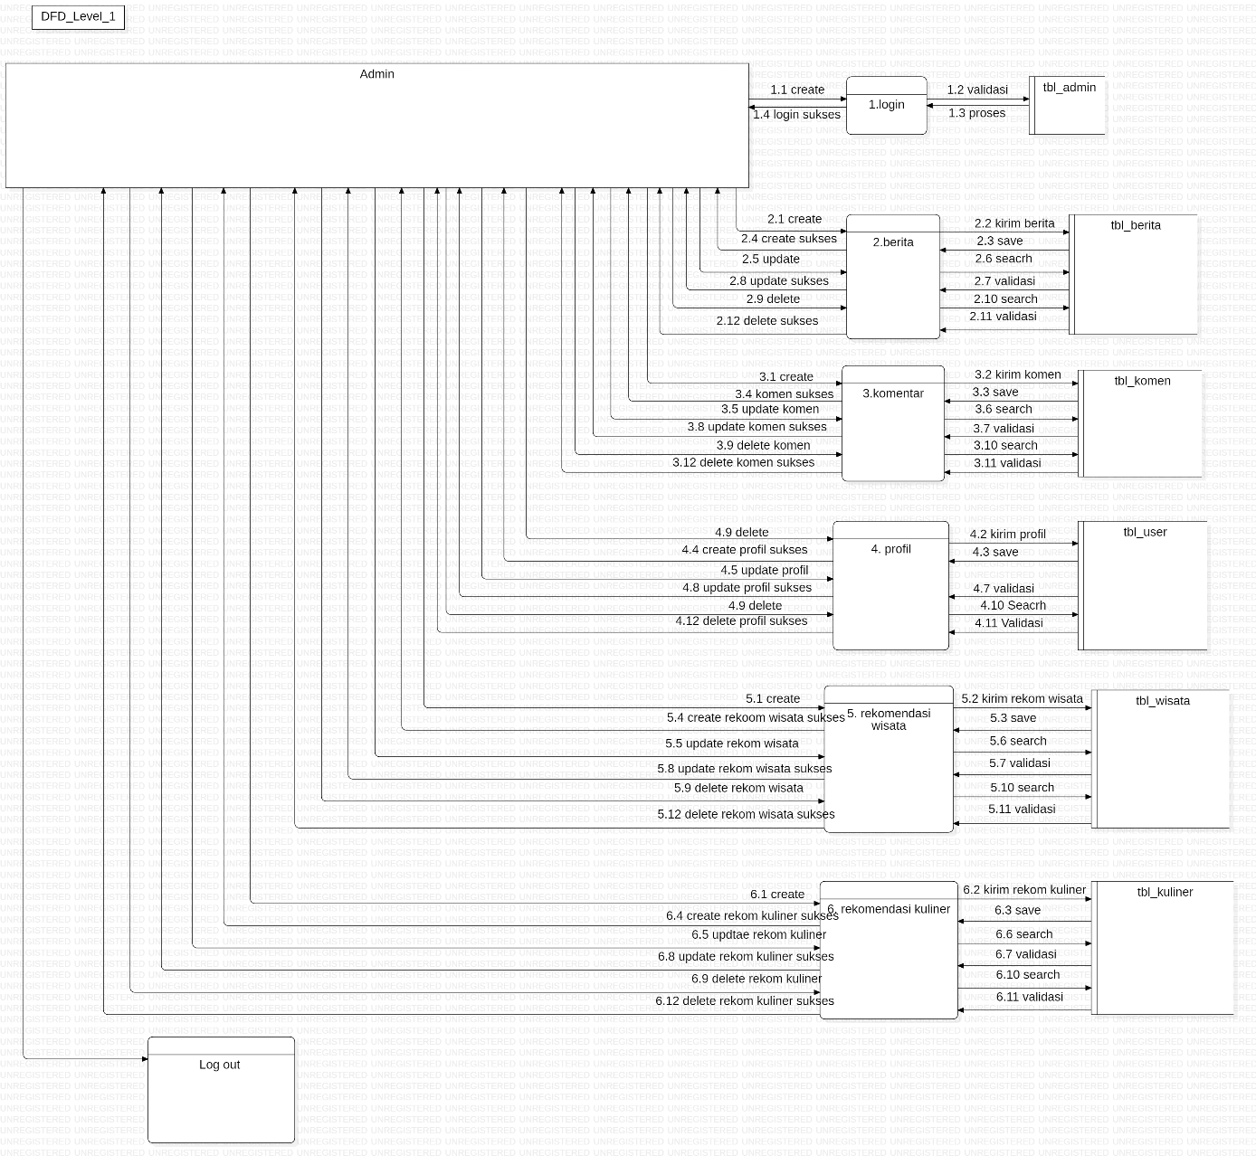**4.2 Level 1**

Gambar 13 : DFD Level 1

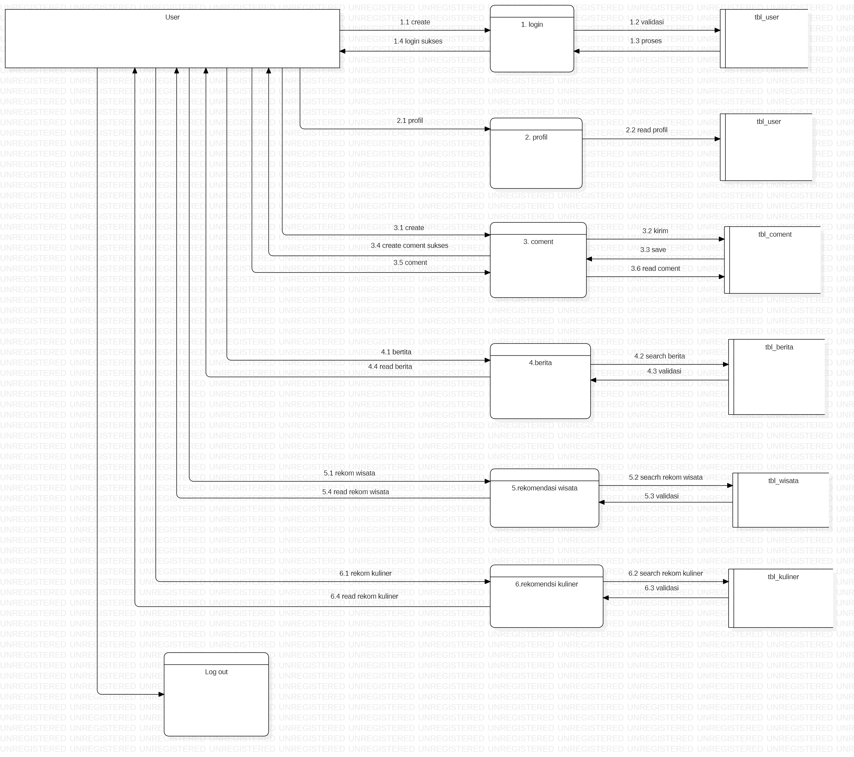Gambar 14 : DFD Level 1

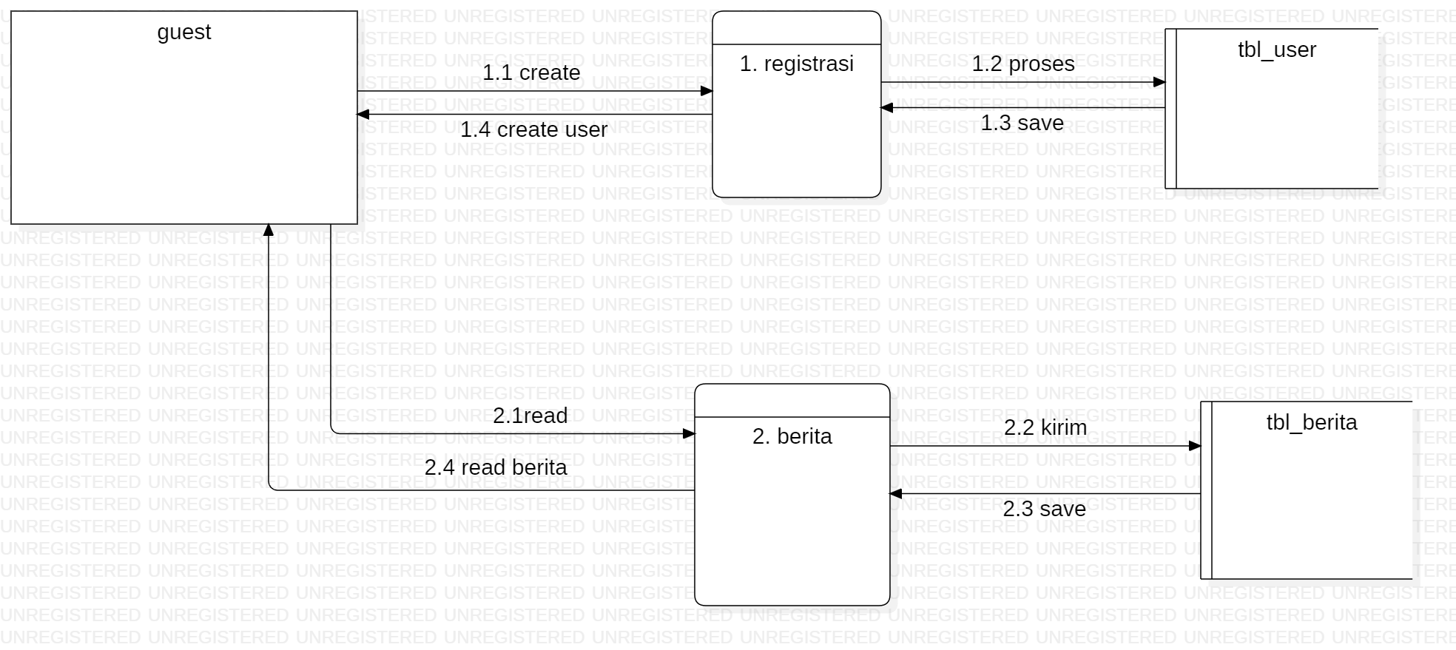Gambar 15 : DFD Level 1

Dari penjelasan DFD level 1 diatas menjelaskan kotak besar yang mewakili lingkaran – lingkaran kecil di dalamnya, berikut penjelasannya :

1. Admin

Admin dapat melakukan login,CRUD, dan read/searcch yang masing masing akan menyambunng ke table masing – masing.

1. User

Seorang user dapat Login untuk masuk ke dalam sistem lalu dapat melakukan pencarian berita, melihat berita, like, dan comment.

1. Guest

Guest hanya dapat mencari dan melihat berita saja, tidak boleh melebihi aktivitas User dan Admin, jika ingin menjadi User harus mendaftar terlebih dahulu.

**5. 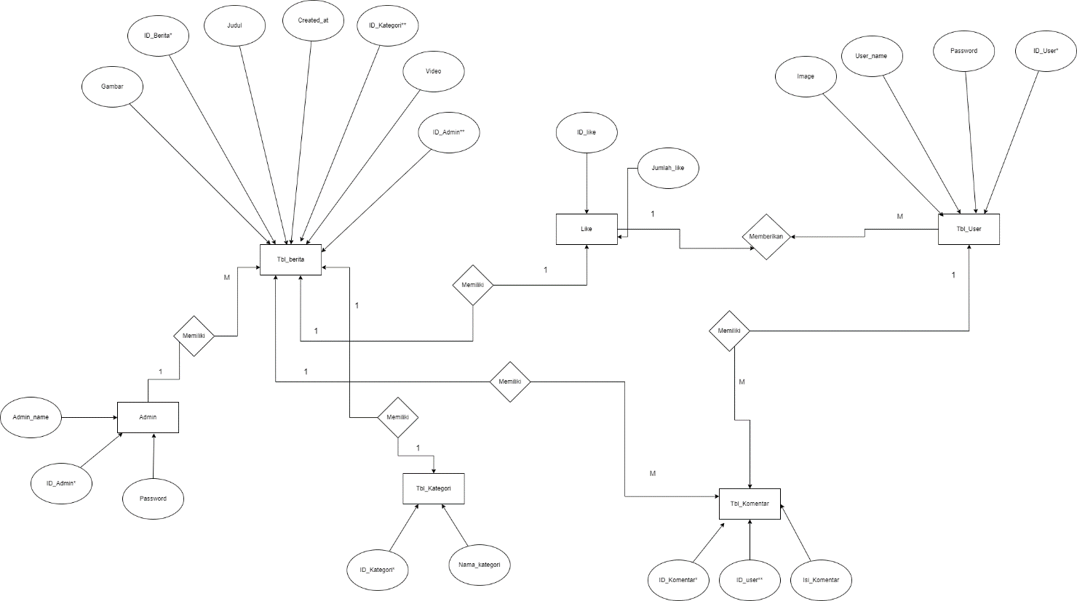ERD Diagram**

Gambar 16 : ERD Diagram

Pada saat guest mendaftar dicatatlah nama, username, dan password.Setelah itu mereka baru dapat melakukan login dengan username dan password, Lalu baru dapat melakukan like, comment. Data post(gambar) pada “Sekitar Malang Raya” tersimpan di data dengan isi id_berita, id_kategori. Satu post dapat di komentari oleh banyak user yang berisi id_komentar, isi_komentar, username. Begitu pula dengan like satu berita dapat di like oleh banyak user yang berisi id_komentar, id_like, id_user.

**6. Struktur Tabel**

**6.1 Tabel Admin**

Primary Key : ID_Admin

Foreign Key : -

Fungsi : menyimpan data admin

|  |  |  |  |
| --- | --- | --- | --- |
| Field Name | Tipe Data | Length | Keterangan |
| ID_Admin | Integer | 11 | Primary Key |
| Admin_name | Varchar | 100 |  |
| Password | Varchar | 20 |  |

**6.2 Tabel User**

Primary Key : ID_User

Foreign Key : -

Fungsi : Menyimpan data user

|  |  |  |  |
| --- | --- | --- | --- |
| Field Name | Tipe Data | Length | Keterangan |
| ID_User | Integer | 11 | Primary Key |
| User_name | Varchar | 150 |  |
| Password | Varchar | 20 |  |

**6.3 Tabel Berita**

Primary Key : ID_Berita

Foreign Key : ID_Kategori, ID_Admin, ID_Like

Fungsi : Menyimpan data berita

|  |  |  |  |
| --- | --- | --- | --- |
| Field Name | Tipe Data | Length | Keterangan |
| ID_Berita | Integer | 11 | Primary Key |
| ID_Kategori | Integer | 11 | Foreign Key |
| ID_Like | Integer | 11 | Foreign Key |
| Judul | Varchar | 150 |  |
| Isi | Text | - |  |
| Image | Varchar | 100 |  |
| Video | Varchar | 100 |  |
| Created_at | Timestamp | **-** |  |

**6.4 Tabel Kategori**

Primary Key : ID_Kategori

Foreign Key : -

Fungsi : Menyimpan data kategori

|  |  |  |  |
| --- | --- | --- | --- |
| Field Name | Tipe Data | Length | Keterangan |
| ID_Kategori | Integer | 11 | Primary Key |
| Nama_Kategori | Varchar | 50 |  |

**6.5 Tabel Komentar**

Primary Key : ID_Komentar

Foreign Key : ID_User, ID_Berita

Fungsi : Menyimpan data komentar

|  |  |  |  |
| --- | --- | --- | --- |
| Field Name | Tipe Data | Length | Keterangan |
| ID_Komentar | Integer | 11 | Primary Key |
| ID_User | Integer | 11 | Foreign Key |
| ID_berita | Integer | 11 | Foreign Key |
| Isi_komentar | Varchar | 255 |  |

**6.6 Tabel Like**

Primary Key : ID_Like

Foreign Key : ID_User, ID_berita

Fungsi : Menyimpan data like

|  |  |  |  |
| --- | --- | --- | --- |
| Field Name | Tipe Data | Length | Keterangan |
| ID_Like | Integer | 11 | Primary Key |
| ID_User | Integer | 11 | Foreign Key |
| ID_berita | Integer | 11 | Foreign Key |
| Jumlah_like | Integer | 11 |  |

**7. Layout Website**

**7.1 Layout Website**

* **Admin :**

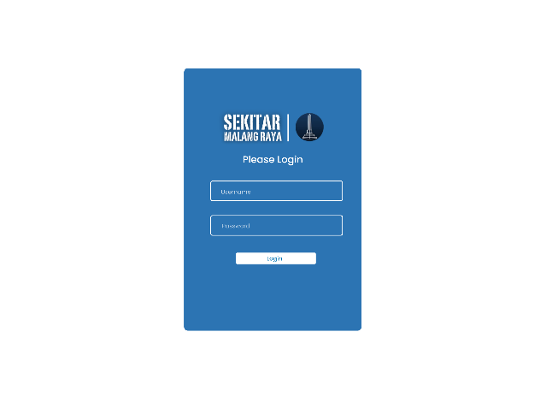

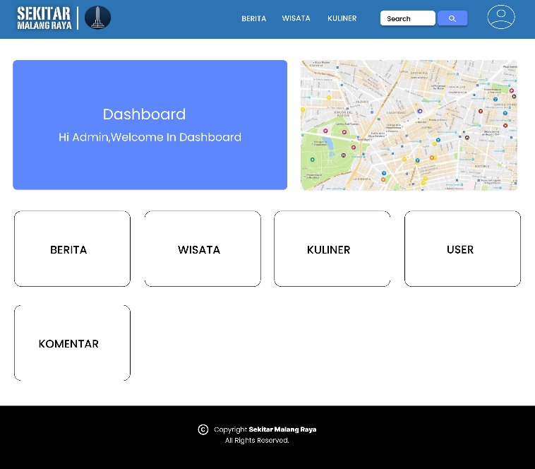

Tampilan Login

Tampilan Dashboard

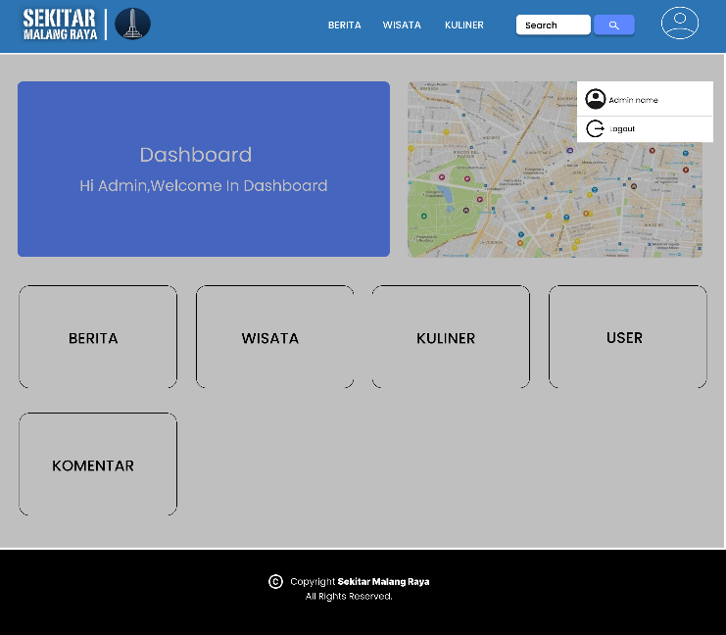

Tampilan Profile Admin

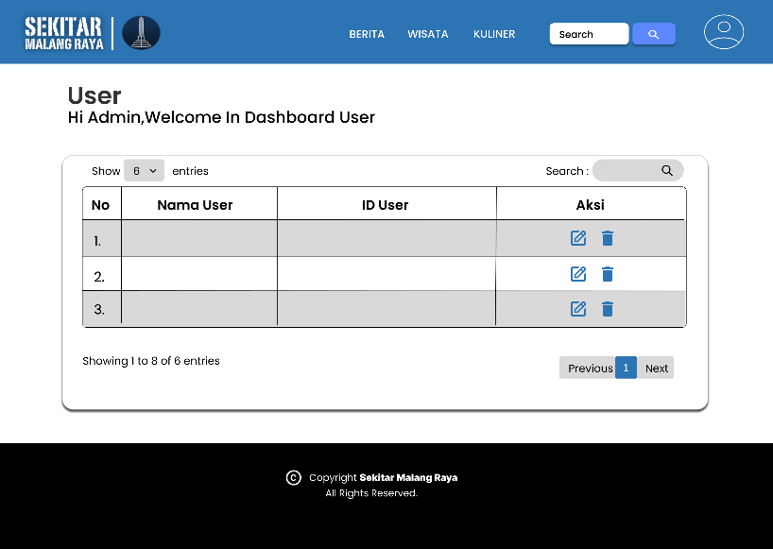

Tampilan Manage User

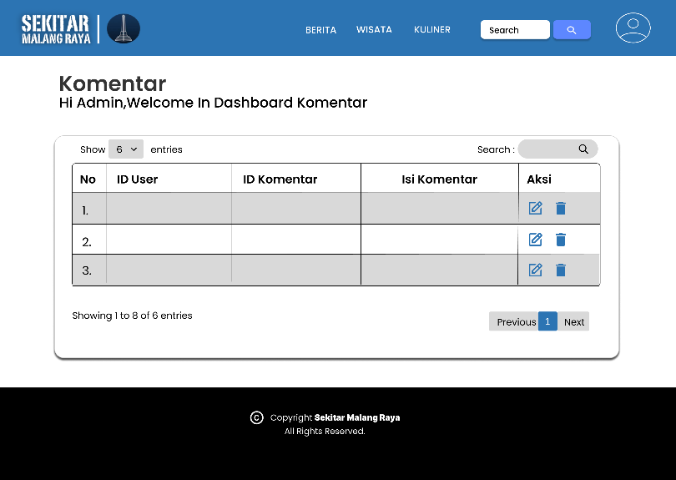

Tampilan Manage Komen

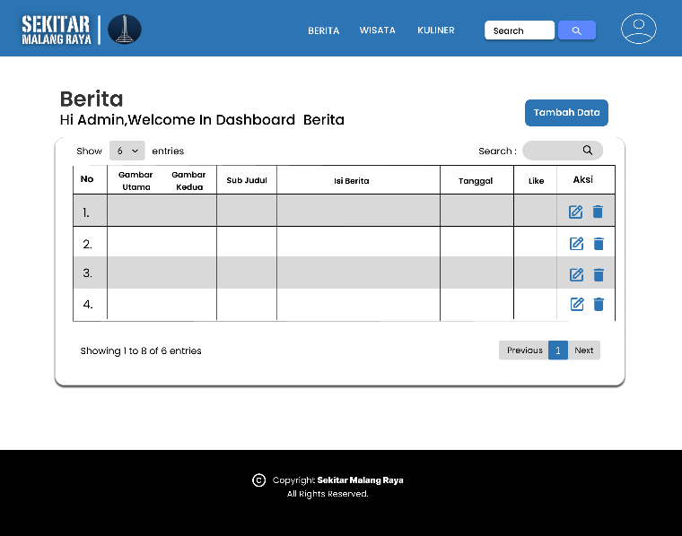

Tampilan Kategori Berita

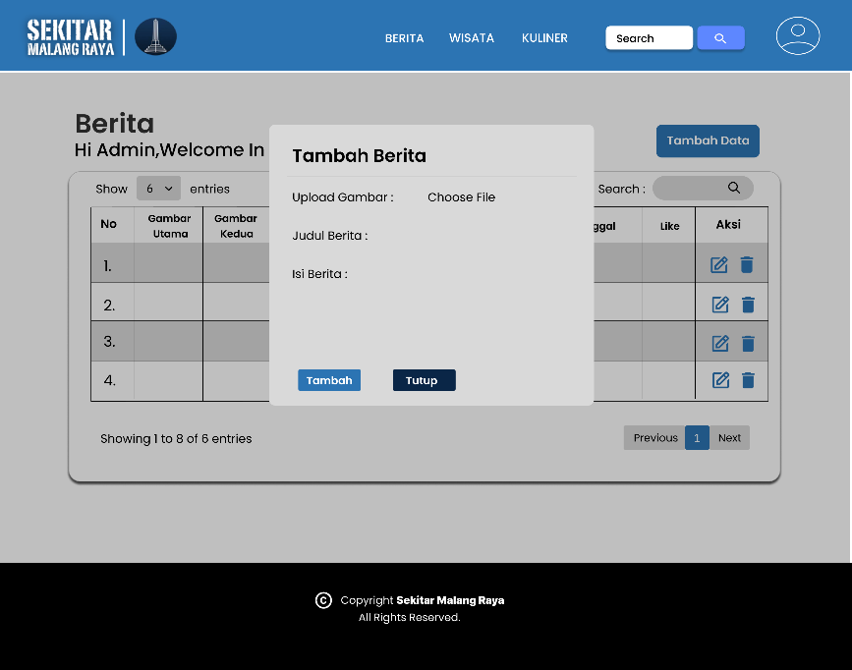

Tampilan Create Berita

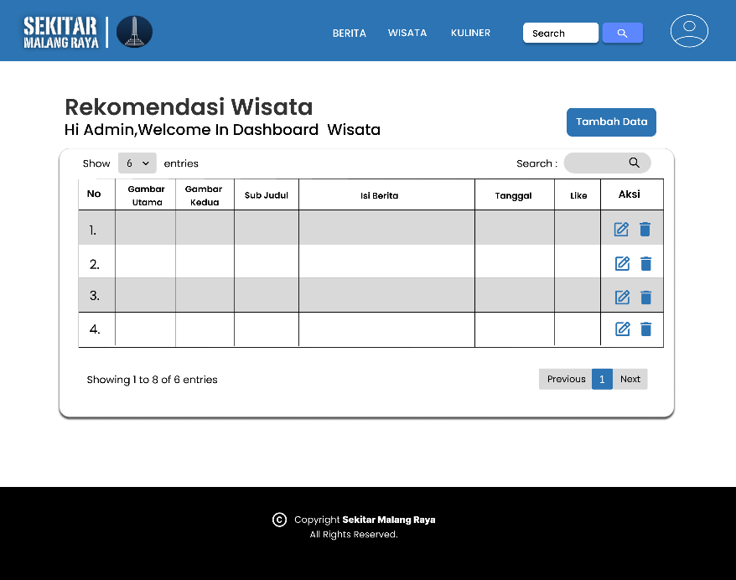

Tampilan Kategori Rekom Wisata

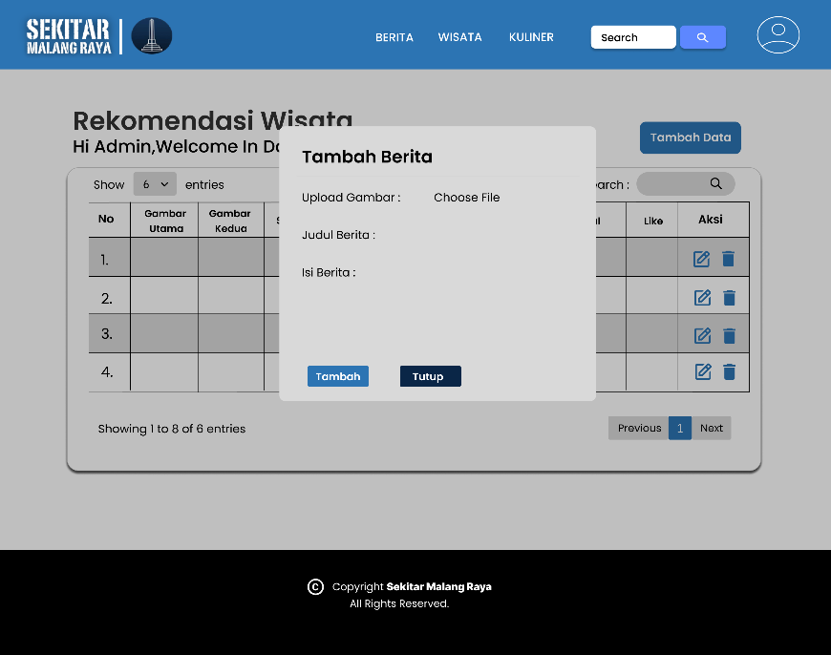

Tampilan Create Rekom Wisata

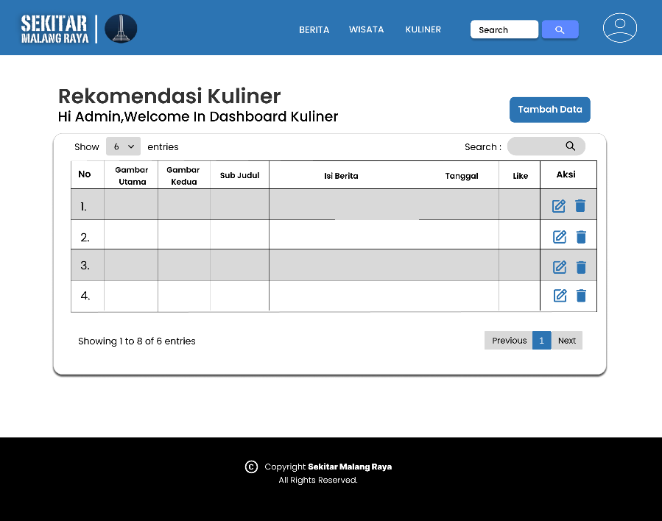

Tampilan Kategori Rekom Kuliner

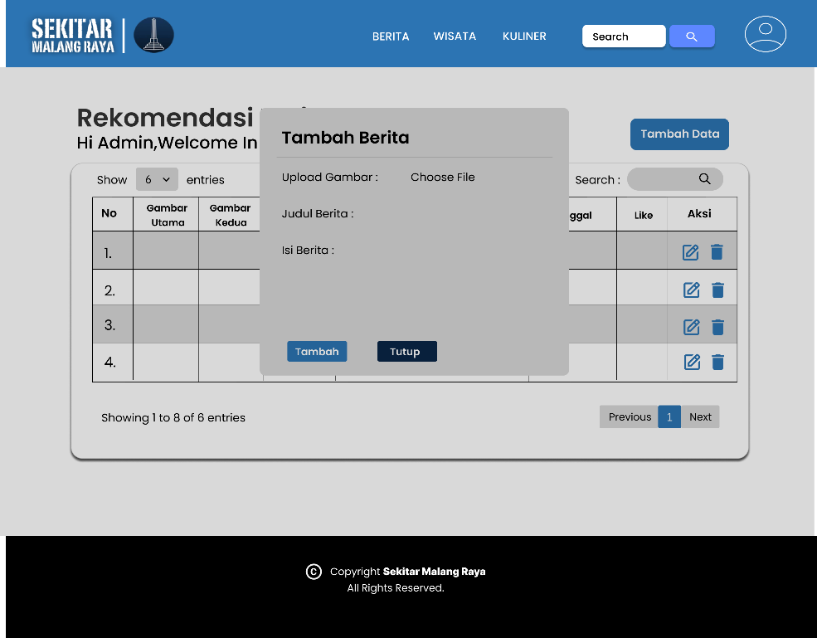

Tampilan Create Rekom Kuliner

* User :

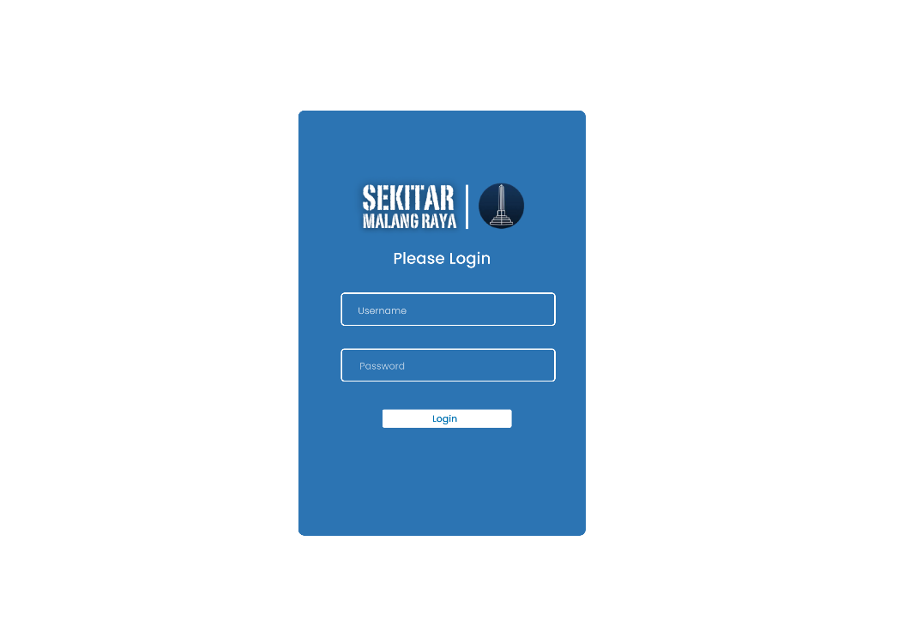

Tampilan Login

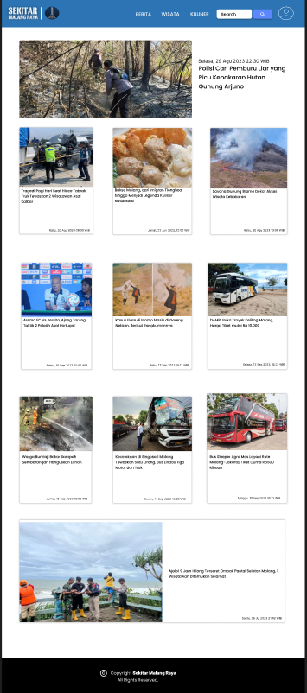 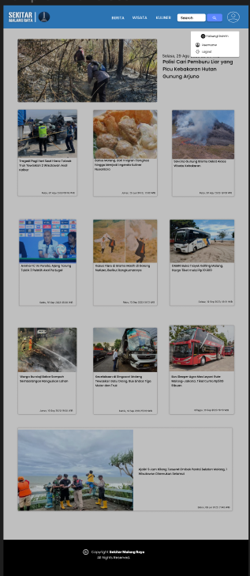

Tampilan Profile User

Tampilan Homepage

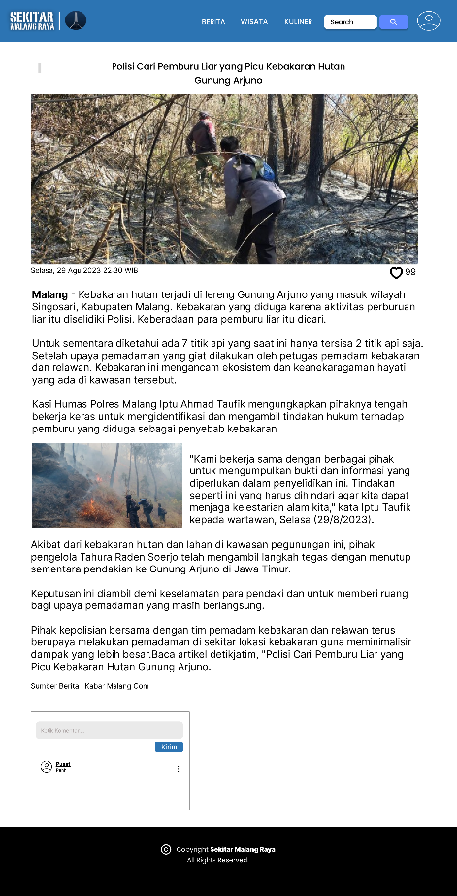

Tampilan Isi Berita Homepage



Tampilan Manage Komen

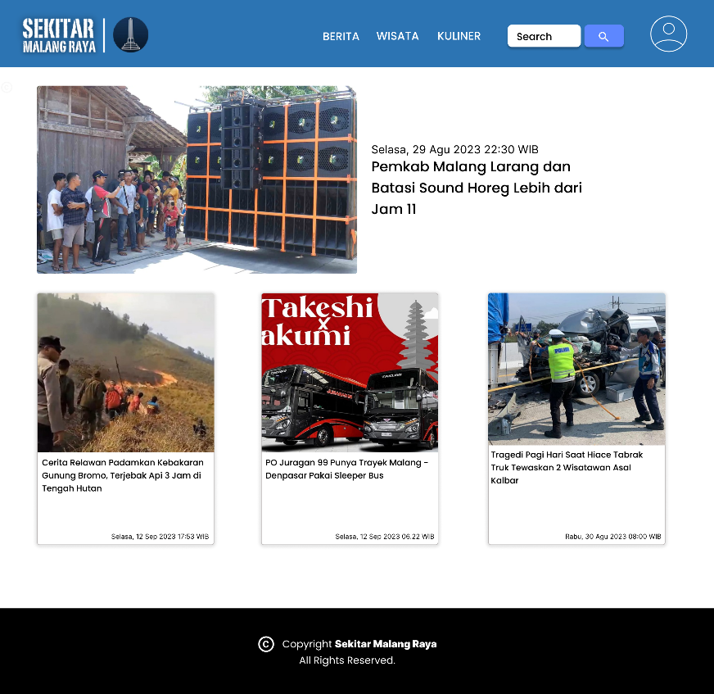

Tampilan Kategori Berita

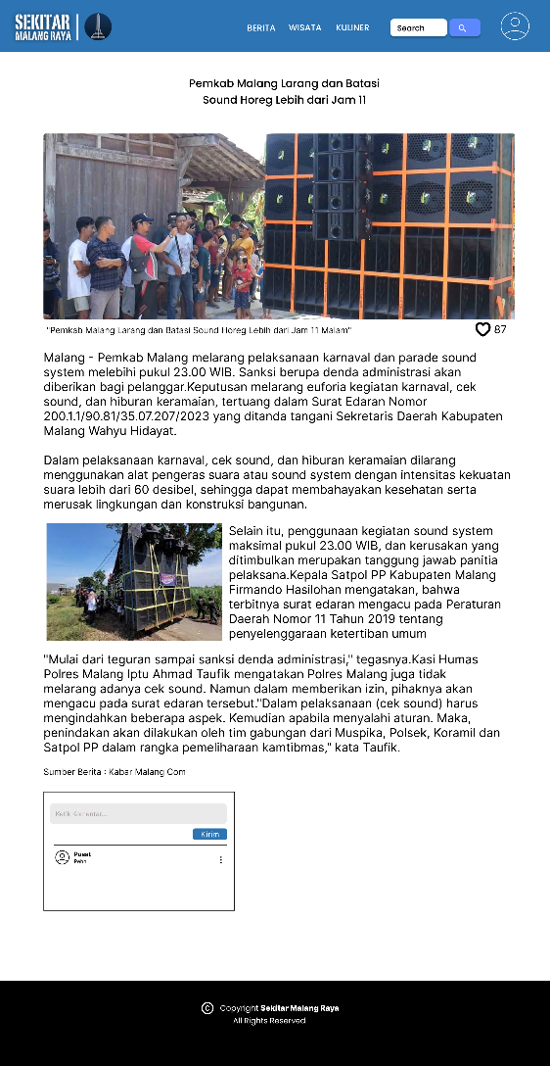

Tampilan Isi Rekom Berita

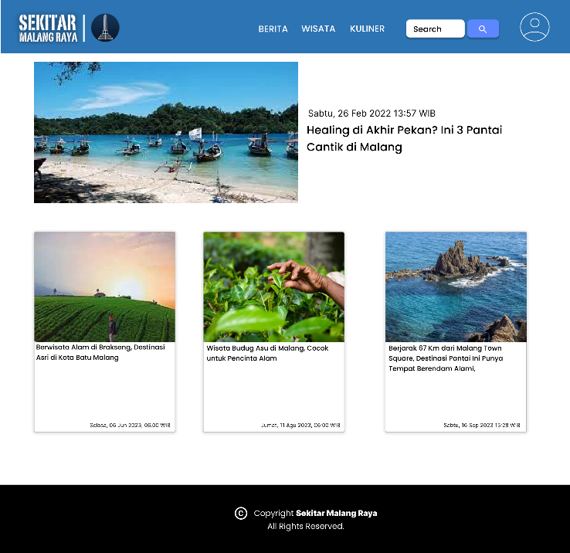

Tampilan Kategori Rekom Wisata

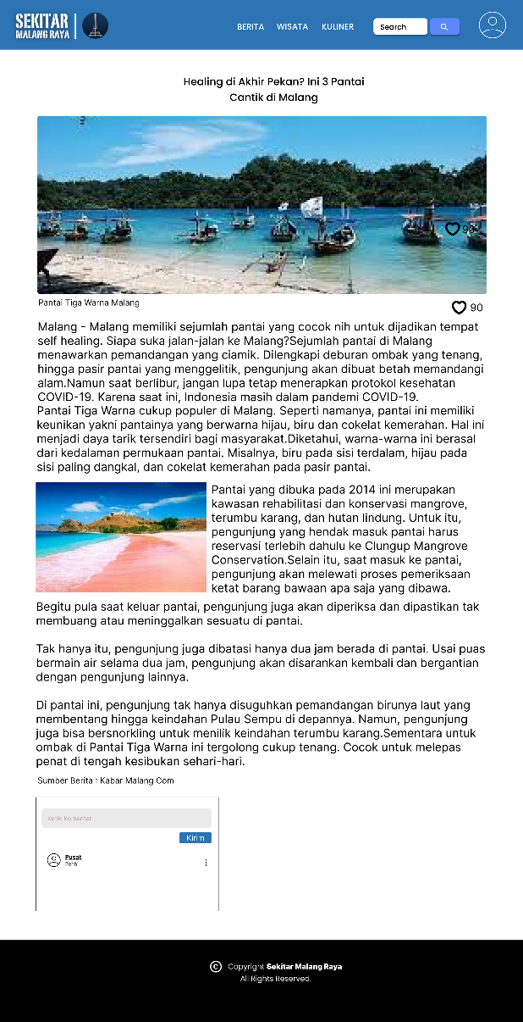

Tampilan Isi Rekom Wisata

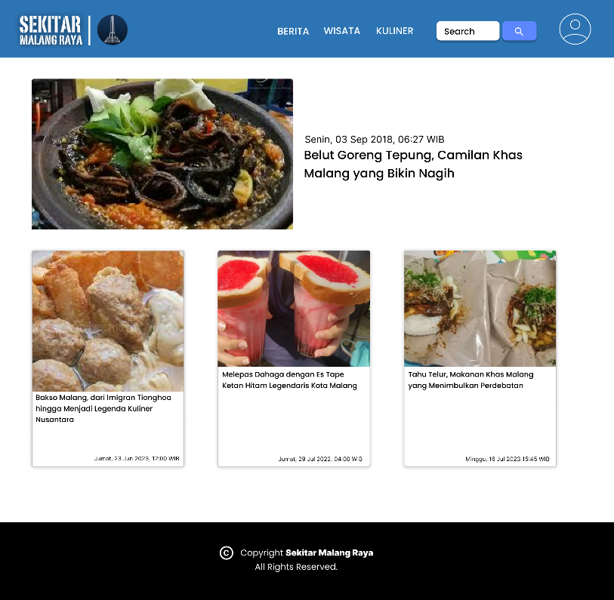

Tampilan Kategori Rekom Kuliner

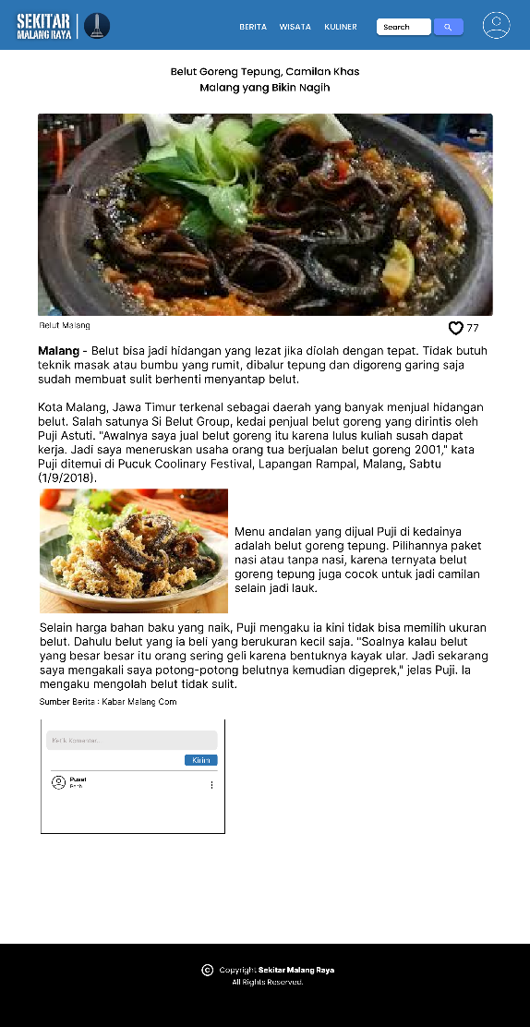

Tampilan Isi Rekom Kuliner

* Guest :

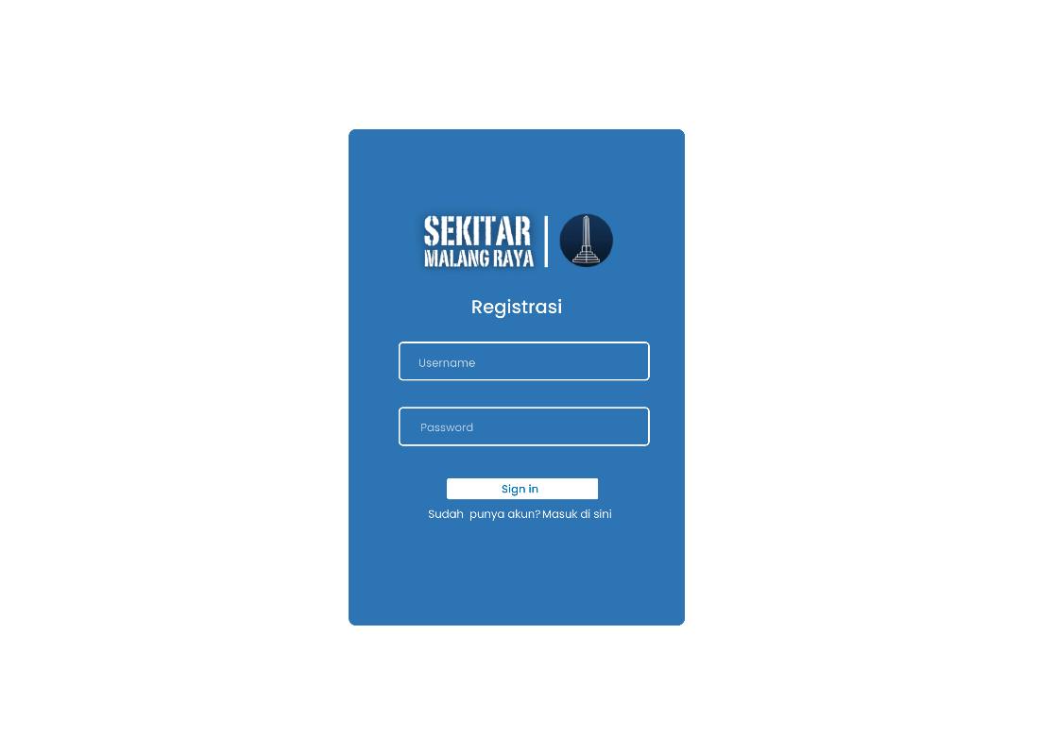

Tampilan Registrasi



Tampilan Login



Tampilan Homepage



Tampilan Isi Berita Homepage



Tampilan Profil User

Tampilan Manage Komen

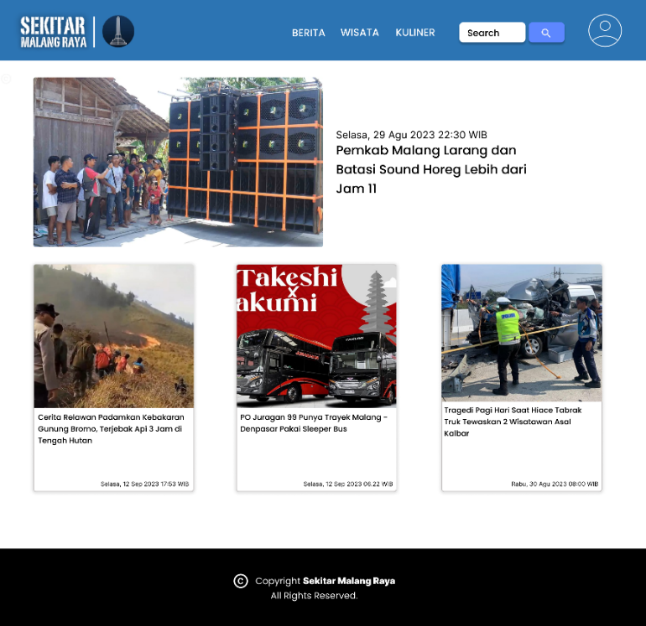

Tampilan Kategori Berita





Tampilan Kategori Rekom Wisata

Tampilan Isi Rekom Berita

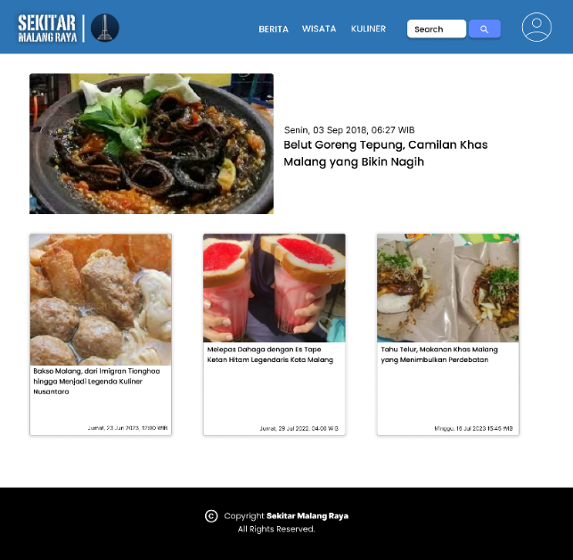 Tampilan Kategori Rekom Kuliner 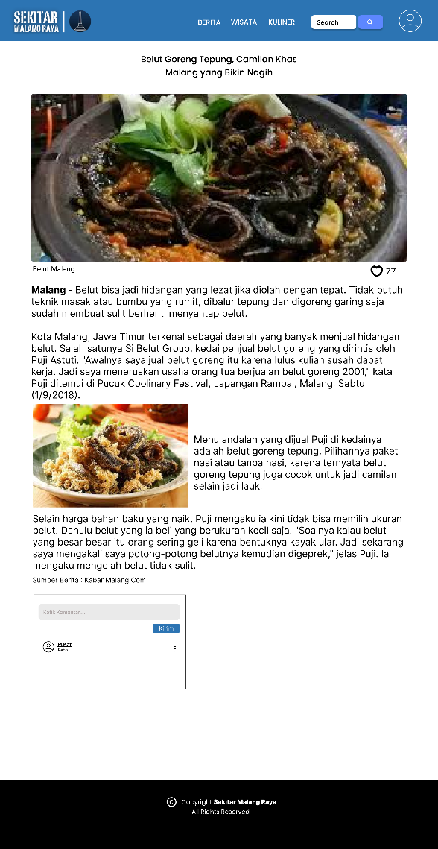

Tampilan Isi Rekom Wisata

Tampilan Isi Rekom Kuliner

* Wireframe :
* Admin :



Tampilan Login

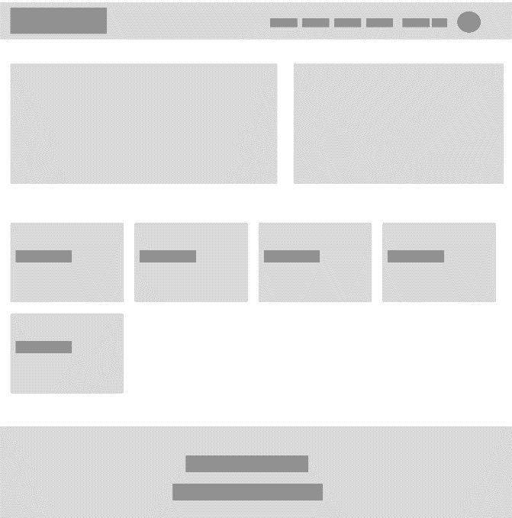

Tampilan Dashboard

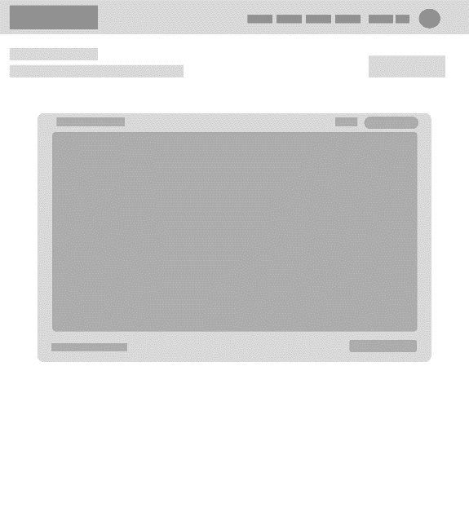 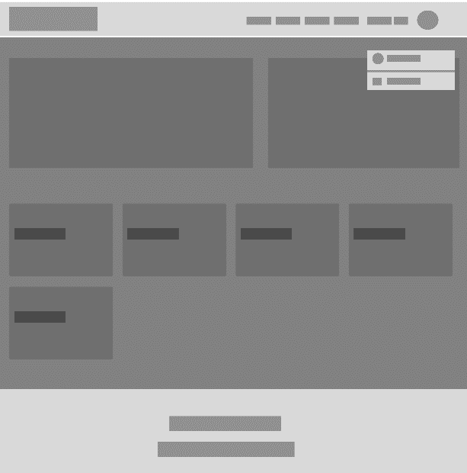

Tampilan Manage User

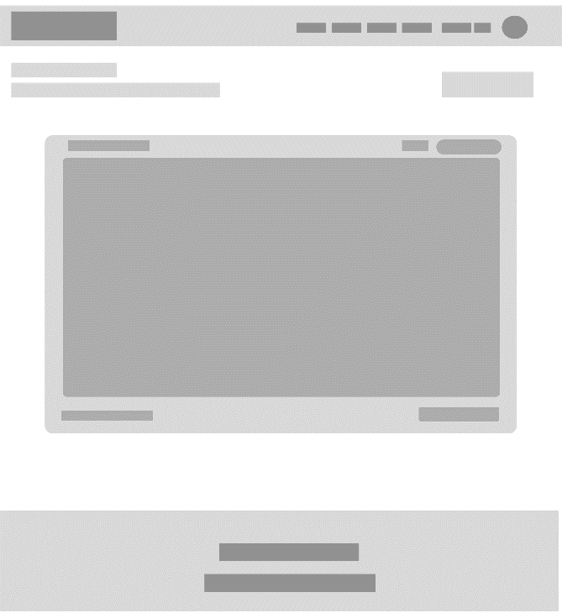 Tampilan Admin Profile

Tampilan Manage Komentar

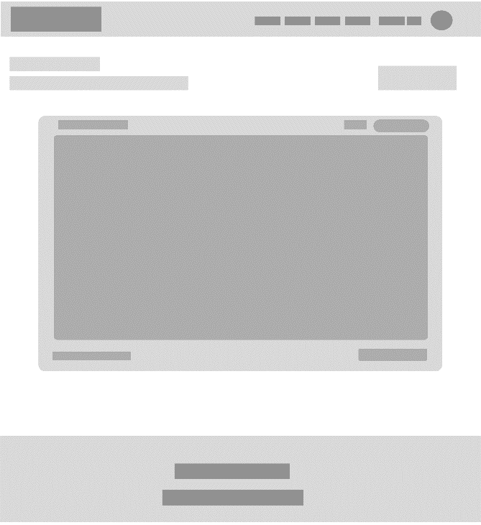



Tampilan Create Berita

Tampilan Kategori Berita



Tampilan Rekom Wisata

 

Tampilan Create Rekom Wisata Tampilan Rekom Kuliner



Tampilan Create Rekom Kuliner

* User :



Tampilan Login

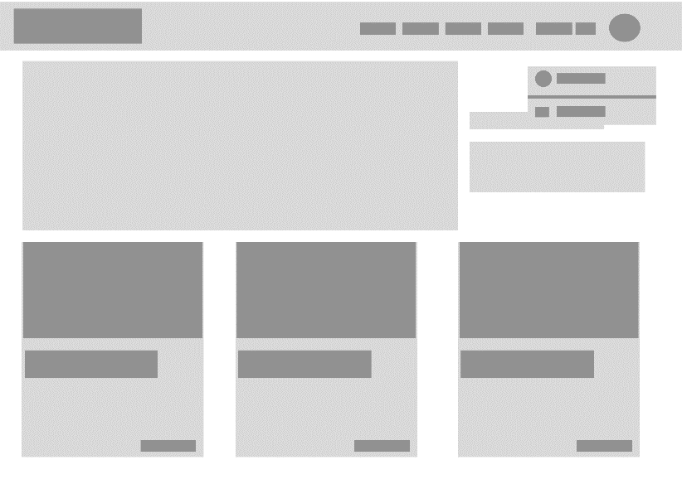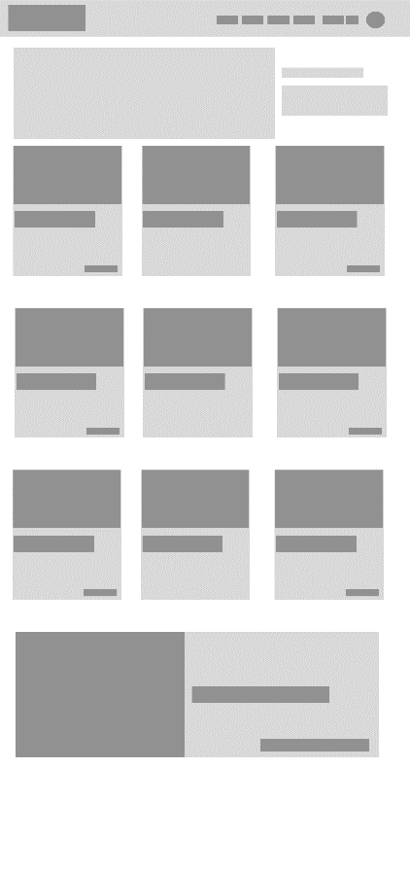

Tampilan Profile User

Tampilan Homepage

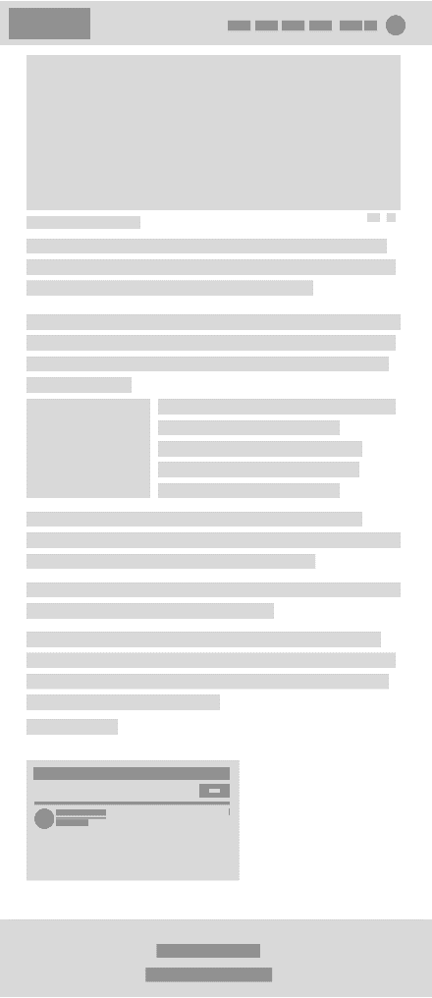

Tampilan Isi Berita Homepage Tampilan Manage Komen

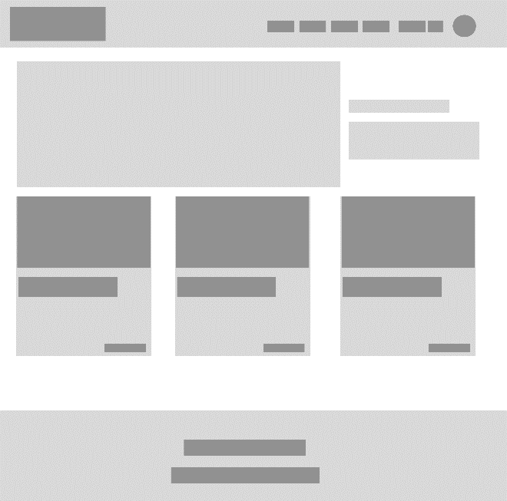



Tampilan Kategori Berita



Tampilan Isi Rekom Berita

Tampilan Kategori Rekom Wisata



Tampilan Kategori Rekom Kuliner



Tampilan Isi Rekom Wisata

Tampilan isi Rekom Kuliner

* Guest :



Register



Tampilan Login



Tampilan Homepage



Tampilan isi Berita Homepage

Tampilan Manage Komen



Tampilan kategori Berita



Tampilan Isi Rekom Berita

Tampilan Kategori Rekom Wisata

 Tampilan Kategori Rekom Kuliner



Tampilan Isi Rekom Wisata

Tampilan Isi Rekom Kuliner

**7.2 Barcode Github :**

